ПРОГРАМА РОЗВИТКУ
ОНЗ БІЛОКРИНИЦЬКА ЗАГАЛЬНООСВІТНЯ ШКОЛА
І-ІІІ СТУПЕНІВ 2019-2024рр.
«

НА 2019-2023 РОКИ

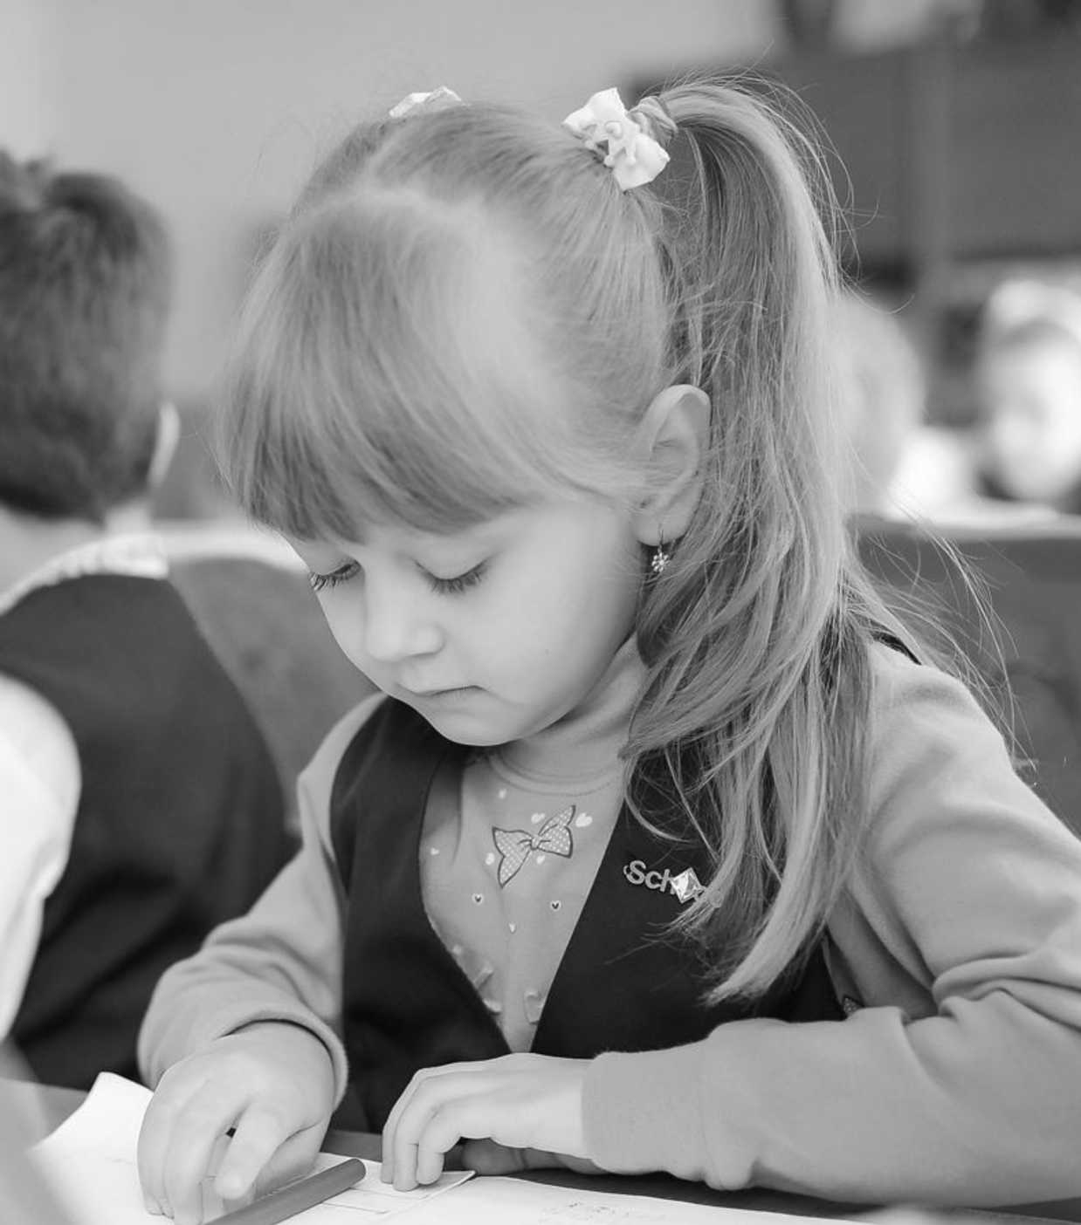
Програма розвитку
ОНЗ Білокриницька загальноосвітня школа
І-ІІІ ступенів
2019-2024рр.

ЗМІСТ
- ПАСПОРТ ШКОЛИ
- НОРМАТИВНА БАЗА ПРОГРАМИ
- КОНЦЕПЦІЯ РОЗВИТКУ ЗАКЛАДУ
Ж V V
- ПРОЕКТ «ПРОФЕСІЙНА МАЙСТЕРНІСТЬ ПЕДАГОГІВ»
- ПРОЕКТ «ОБДАРОВАНА ДИТИНА»
- ПРОЕКТ «ОСВІТА ДЛЯ «ОСОБЛИВИХ» ДІТЕЙ»
- ПРОЕКТ "ПЛАТФОРМА УСПІХУ"
- ПРОЕКТ «СУЧАСНЕ ОСВІТНЄ СЕРЕДОВИЩЕ»
ДОДАТКИ
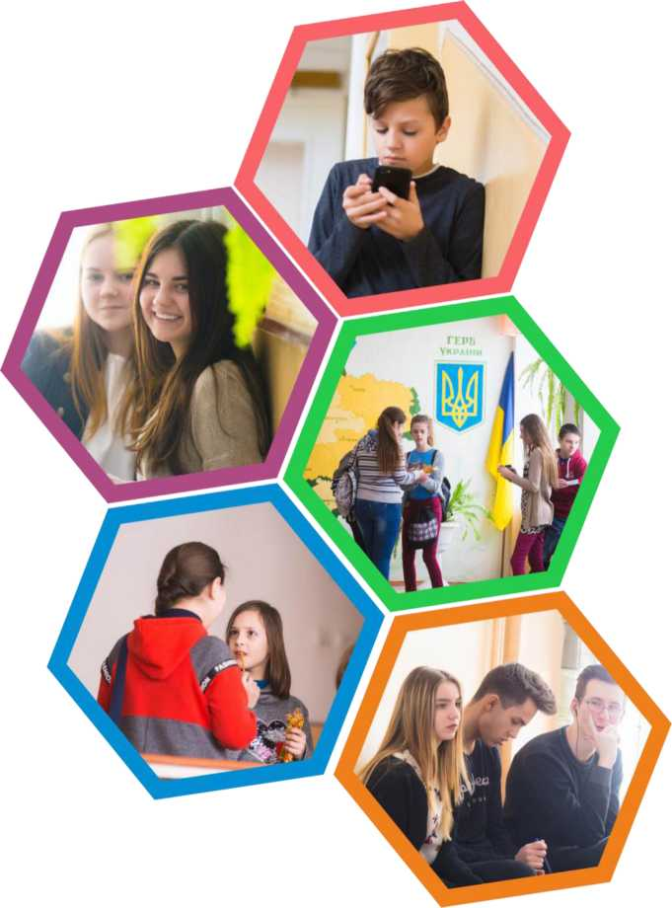

- ПАСПОРТ ШКОЛИ
І.Повна назва закладу: ОНЗ Білокриницька загальноосвітня школа І-ІІІ ступенів Кременецької районної ради
Адреса закладу: 47013, вул. Шевченка, 27, с.Білокриниця, Кременецького району Тернопільської області;
Соціальний Програма орієнтована на підвищення якості освіти, оновлення її змісту і
запит школи структури на основі кращих традицій, що склалися в школі і сучасних
педагогічних технологій, спрямованих на формування
конкурентоспроможного учня; оптимізацію механізму управління школою, забезпечення якості освітнього процесу.
Мета програми: Створення освітнього простору, який забезпечить розвиток та виховання учня, громадянина України, здатного впливати на особистісну освітню траєкторію та здатного порівнювати її з національними і загальнолюдськими досягненнями.
Завдання:
1. Створити ефективну, постійно діючу систему безперервної освіти.
2. Створити комплекс умов духовно-творчого, громадянсько-патріотичного розвитку особистості кожного учня та сформувати їх орієнтацію на духовний розвиток, громадянську свідомість та самовдосконалення.
3. Оптимізувати систему дидактичного та матеріально-технічного забезпечення освітнього процесу.
4.Продовжити роботу щодо створення умов для формування індивідуальних освітніх маршрутів учнів в умовах профільної освіти та в системі роботи з обдарованими учнями.
5. Покращити матеріально-технічну базу для якісного впровадження нових державних стандартів.
Принципи:
Якість: ми цінуємо репутацію, засновану на високих стандартах освіти.
Успішність: ми спроможні всебічно розвинути творчий потенціал учнів, сформувати успішну особистість.
Мотивація: ми прагнемо створити кращий світ за допомогою освіти.
Участь: усі зацікавлені сторони (батьки, громадськість) отримують максимум інформації про освітній процес і мають можливість впливати на нього.
Лідерство: ми прагнемо до інновацій у педагогічній діяльності і схвалюємо творчий підхід педагогів до навчально-виховного процесу.
Партнерство: ми досягаємо мети, працюючи разом.
Інтернаціональність мислення: ми приймаємо і цінуємо різноманітність, ставимося толерантно до кожної дитини як особистості.

Терміни реалізації програми 2019-2024рр.
Очікувані результати:
Підвищення якості освіти, розширення сфери додаткової освіти.
Зростання творчої активності педагогів, поширення інноваційних технологій.
Підвищення престижу закладу в контексті освіти міста та області.
Підвищення якості знань учнів.

директор
заступники директора
з навчально-виховної
роботи
заступник директора з
виховної роботи
Оніщук
Сергій Андрійович
Шевчук
Оксана Сергіївна

Пилипович
Людмила Володимирівна
СТРУКТУРА ЗАКЛАДУ станом на 05.09.2019
Дитяча вікова
Кадрова
291 учень (17 класів)
37 педагогічних працівників Непедагогічні
працівники
І | ІІ | ІІІ |  | • учителів-методистів - 1 |  | • допоміжний персонал
ступінь | ступінь | ступінь |  | • старших вчителів - 8 |  | 4
 |  |  |  | • вчителів вищої категорії | - | • технічний
123 | 150 | 18 |  | 17 |  | персонал - 17
 |  |  |  | • вчителів І категорії - 8
учнів | учнів | учні |  | • вчителів ІІ категорії - 6
(7 класів) | (8 класів) | (2 класи) |  | • спеціалістів - 6

- НОРМАТИВНА БАЗА
^ Закон України № 2145-ХУІІІ від 05.09.2017 «Про освіту»;
^ Закон України № 651-ХІУ від 13.15.1999 «Про загальну середню освіту»;
^ Закон України «Про Концепцію Національної програми інформатизації» від 04.02.1998 № 75/98-ВР;
^ Закон України № 2297- VI від 01.06.2010 «Про захист персональних даних» (Закон набрав чинності з 01.01.2011);
^ Розпорядження Кабінету Міністрів України від 13.12.2017 №903-р «Прозатвердження плану заходів на 2017-2029 роки із запровадженняКонцепції реалізації державної політики у сфері реформуваннязагальної середньої освіти «Нова українська школа».
^ Постанова КМУ від 21.02.2017 №87 “Про затвердження Державногостандарту початкової освіти“(застосовується з 1 вересня 2018 р. для учнів, які навчаються за програмами дванадцятирічної повної загальної середньої освіти).
^ Наказ Міністерства освіти і науки України від 23.03.2018 №283 «Прозатвердження Методичних рекомендацій щодо організації освітньогопростору Нової української школи».
^ Концепція НОВОЇ УКРАЇНСЬКОЇ ШКОЛИ

- КОНЦЕПЦІЯ РОЗВИТКУ ЗАКЛАДУ
У сучасних умовах освіта набуває особливого значення для нагромадження людиною професійних знань, навичок, мотивацій, для формування духовності, розуміння та пізнання свого існування. Значно підвищується роль знань, їх накопичення для виходу на новий рівень інформаційних технологій, докорінний вплив на соціальну природу людини.
Перед сучасним закладом загальної середньої освіти постає завдання створити комфортні умови для учасників освітнього процесу та забезпечити учням якісну освіту.
Новий Закон України «Про освіту» дає широкі можливості адміністрації та педагогічному колективу для становлення та розвитку Нової української школи.
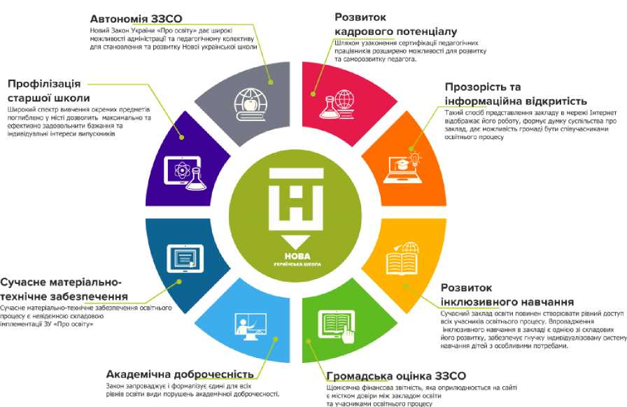
Закон збільшив академічну, організаційну, фінансову та кадрову автономію закладу освіти. Заклад може самостійно розробляти свої освітні програми. Закон запроваджує і формалізує єдині для всіх рівнів освіти види порушень академічної доброчесності.
Шляхом узаконення сертифікації педагогічних працівників розширено можливості для розвитку та саморозвитку педагога. Така система дозволить підвищити рівень ініціативності та прагнення до розвитку та самоутвердження.

Для формування позитивного іміджу закладу адміністрації та педагогічному колективу варто постійно працювати над прозорістю та інформаційною відкритістю закладу освіти.
Вперше в контексті ЗУ «Про освіту» сайт закладу набуває важливого значення. Такий спосіб представлення закладу в мережі Інтернет відображає його роботу, формує думку суспільства про заклад, дає можливість громаді бути співучасниками освітнього процесу, брати активну участь у житті школи.
Щомісячна фінансова звітність, яка оприлюднюється на сайті є містком довіри між закладом освіти та учасниками освітнього процесу.
Сучасний заклад освіти повинен створювати рівний доступ для всіх учасників освітнього процесу. Впровадження інклюзивного навчання в закладі є однією зі складових його розвитку, забезпечує гнучку індивідуалізовану систему навчання дітей з особливими потребами.
У закладі 2 роки поспіль діє інклюзивне навчання. Функціонують 2 інклюзивні класи, в яких навчається 2 дитини. В таких класах педагоги акцентують увагу на соціалізації «особливих» учнів. Як показує досвід, взаємодія з іншими дітьми сприяє когнітивному, фізичному, мовному, соціальному та емоційному розвитку дітей з особливими освітніми потребами. При цьому діти з типовим рівнем розвитку демонструють відповідні моделі поведінки дітям з особливими освітніми потребами і мотивують їх до цілеспрямованого використання нових знань і вмінь.
Педагогічний супровід дитини з особливими потребами є надзвичайно відповідальною роботою в школі. Відрадно, що ця праця додатково поціновується.
З 2018 року школа отримує освітню субвенцію на розвиток інклюзивного навчання.
В лютому 2018 року Постановою КМУ було встановлено окремі надбавки в розмірі 20% всім педагогічним працівникам, які викладають у інклюзивних класах. З 2018-2019 навчального року навантаження асистента вчителя в класі становить 25 годин, що дало змогу забезпечити повноцінний супровід дитини з особливими освітніми потребами.
В інклюзивних класах взаємодія між учнями з особливими освітніми потребами та дітьми з типовим рівнем розвитку сприяє налагодженню між ними дружніх стосунків, завдяки чому діти вчаться природно сприймати і толерантно ставитися до людських відмінностей, стають більш чуйними, готовими допомогти.

Випускники нової української школи - це освічені українці, всебічно розвинені, відповідальні громадяни та патріоти, здатні до ризику та інновацій, вміють навчатися впродовж життя. Людина з цією компетентністю вміє вибудовувати навчальну траєкторію, визначати цілі в житті та способи їх досягнення, ефективно керує ресурсами та інформаційними потоками, а також оцінює свої досягнення.
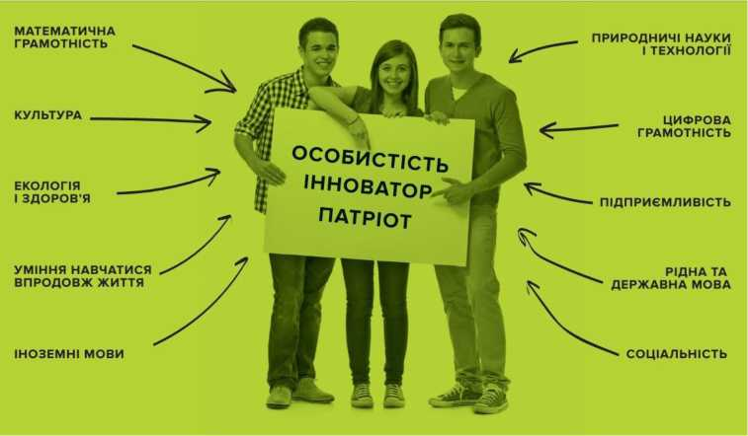
Не менш важливою складовою є формування компетентної особистості учня, спрямованої на досягнення успіху в житті, виконання різних соціальних ролей, здатну гармонійно спілкуватися з людьми.

Учитель готується до гарного уроку все життя...
Така духовна і філософська основа нашого фаху і технологія нашої праці.
В.О.Сухомлинський
- ПРОЕКТ

«ПРОФЕСІЙНА МАЙСТЕРНІСТЬ ПЕДАГОГІВ»
Пріоритетні напрями розвитку особистості педагога:
- атестація педпрацівників: здобуття фахових компетентностей спеціалізованої освіти (стаття 50 ЗУ «Про освіту від 05.0.2017 року № 2145-VІІІ»);
- сертифікація: зовнішнє оцінювання професійних компетентностей (на добровільних засадах виключно за власною ініціативною) (стаття 51 ЗУ «Про освіту від 05.0.2017 року № 2145-VIII»);
- створення середовища цілеспрямованого саморозвитку творчо- ініціативного педагога (стаття 59 ЗУ «Про освіту від 05.0.2017 року № 2145-VIII»).
Основні професійні принципи
особистості педагогічного працівника
у системі компетентностей
- Інтелектуальна компетентність (наукові знання);
- Психологічна компетентність;
- Управлінська компетентність (базові вміння);
- Мотиваційна компетентність;
- Проективна компетентність;
- Методична компетентність.

Мета: розвивати професійну рефлексію в процесі освітньої діяльності;
забезпечити умови для методичного забезпечення психологічної підтримки освітнього процесу
Шляхи реалізації' | Термін  реалізації | Джерела фінансування
 |  | Держав  ний  бюджет | Районний  бюджет | Спонсори
Створити:  - інформаційний банк з теорії та практики методики  - електронний варіант презентаційного портфоліо педагогів-наставників  - інформаційний блок інноваційних педагогічних технологій (методичний кабінет закладу). | 2019  2020 |  | +
2019
2020
2019
2020
Продовжити діяльність:  - школи педагогічної майстерності  - школи молодого педагога. | 2019  2024
2019
2024
Проводити:  - навчальні семінари, круглі столи, майстер- класи, педпрактики, тижні педагогічної майстерності, методичні декади, презентації творчих напрацювань, педради- дискусії  - моніторинги:  - якості знань учнів  - рівня методичного удосконалення  - умов збереження психофізіологічного здоров’я. | 2019  2024 |  | + | +
 | 2019  2024 |  | +
2019
2024
Забезпечити:  - умови для формування | 2019  2024 |  | + | +

професійних компетентностей педагога:  інтелектуальна  компетентність (наукові знання) психологічна компетентність управлінська  компетентність (базові вміння) мотиваційна компетентність проективна компетентність методична компетентність - комп’ютерною технікою навчальні кабінети | 2019  2024 |  | + | +
2019
2024
- науково - методичною літературою бібліотеку та методичний кабінет | 2019  2024
- реалізацію нових підходів щодо форм та методів підвищення кваліфікації педагогічних працівників закладу. | 2019  2024 |  | +
Визначати:  - кращих працівників школи для нагородження;  - претендентів на нагородження у номінації «Вчитель року» | 2019  2024
 | 2019  2024 |  | +
Клопотати про нагородження з нагоди державних, професійних свят, ювілейних дат відзнаками: міського управління освіти, міського голови, головного управління освіти і науки облдержадміністрації. | 2019  2024
Очікувані результати:
- підвищення педагогічної компетентності, яка складається з удосконалення знань та узагальнення педагогічного досвіду шляхом цілеспрямованої самоосвітньої роботи;
- ріст педагогічної майстерності вчителів;
- підвищення методичної культури.

парпарпа
У кожній дитині сонце. Тільки дайте йому світити.
Сократ
- ПРОЕКТ «ОБДАРОВАНА ДИТИНА»
Мета проекту: визначити чітку систему організаційно-педагогічних та науково-практичних заходів пошуку, навчання й виховання обдарованих дітей педагогічним колективом закладу.
Завдання проекту:
- створення умов для всебічного розвитку та розкриття інтелектуального потенціалу обдарованих дітей;
- сприяння самореалізації ерудованого учня в освітньому процесі.
 | Шляхи реалізації | Термін  реалізації | Джерела фінансування
 |  |  | Держав  ний  бюджет | Районний  бюджет | Спонсори
 | Проводити:  - комплексні психолого-діагностичні  дослідження особистісних рис учнів,  цілеспрямовані на пошук обдарованих дітей у відповідності до різних типів обдарованості (інтелектуальна, творча,художньо- естетична, соціальна); | 2019  2024
 | - науково-методичну підготовку  педагогічних кадрів з питань розробки та удосконалення форм, методів і засобів  пошуку, навчання і виховання обдарованих дітей; | 2019  2024
 | І етап Всеукраїнських учнівських олімпіад з базових дисциплін; | 2019  2024

- виховні заходи стимулюючого і розвиваючого змісту. | 2019  2024
Запровадити:  - систему соціальної підтримки (побудова партнерських взаємин «учитель-учень», консультування з питань соціальної адаптації); | 2019  2024
2019
2024
- систему психологічних тренінгів для обдарованих дітей щодо зняття психологічної напруженості;
- систематичне оновлення Банку даних обдарованих дітей;
- співпрацю батьків та педагогів школи (анкетування батьків, індивідуальне та групове консультування).
2019
2024
2019
2024
- систему роботи з медичної підтримки (обстеження фізіологічного розвитку, стану психічного здоров’я, консультування з питань здоров’язбережувального потенціалу). | 2019  2024
- систему моніторингу розвитку обдарованої дитини:  - медико-фізіологічний;  - соціальний;  - психологічний;  - педагогічний;  - моніторинг досягнень і  успіхів. | 2019  2024
Забезпечити:  - участь учнів школи у Всеукраїнських учнівських олімпіадах з базових дисциплін, конкурсі-захисті науково- дослідницьких робіт учнів-членів Малої академії наук України, | 2019  2024

- моральне та матеріальне заохочення обдарованих учнів;

- - поповнення бібліотечних фондів закладу сучасними інформаційними засобами, науково-методичною та довідковою літературою (у тому числі на електронних носіях) для роботи з обдарованою молоддю;
- упровадження особистісноорієнтованих технологій;
- використання диференційованого підходу;
- введення спецкурсів, факультативів, організацію роботи гуртків.
 | 2019  2024 |  | + | +
 | 2019  2024  2019  2024  2019  2024  2019  2024 |  | + | +

Очікувані результати
- навчити дітей жити у швидкозмінному світі, спонукати їх самих виступати в ролі «носіїв змін»;
- забезпечення соціально-правових гарантій обдарованій молоді, створення системи її морального і матеріального заохочення до науково-дослідницької та навчально-творчої діяльності;
- орієнтування дитини на успіх у житті;
- розвинена інтелектуальна культура особистості з високим рівнем самореалізації.

Освіта, повага і рівність для всіх
- ПРОЕКТ «ОСВІТА ДЛЯ «ОСОБЛИВИХ» ДІТЕЙ»
Мета: створити у школі середовище, в якому
- Цінність дитини не залежить від її здібностей і досягнень;
- Кожна дитина здатна відчувати і думати;
- Кожна дитина має право на спілкування і на те, щоб бути почутою;
- Відбувається адаптація освітньої системи до потреб дитини, а не навпаки;
- Всі учасники освітнього процесу отримують дружню підтримку ровесників;
- Забезпечено задоволення індивідуальних освітніх потреб кожної дитини;
- Визнано спроможність до навчання кожної дитини та, відповідно, необхідність створення суспільством належних для цього умов;
- Відбувається залучення батьків до навчального процесу дітей як рівноправних партнерів та перших вчителів своїх дітей;
- Забезпечено командний підхід у навчанні та вихованні дітей, що передбачає залучення педагогів, батьків та спеціалістів;
- Складність завдань відповідає можливостям дитини;
- Є рівний доступ до навчання в освітньому закладі та отримання якісної освіти кожною дитиною;
- Відбувається подолання потенційних бар’єрів у навчанні.
Шляхи реалізації
Проводити:
- роботу із забезпечення наступності та перспективності освітнього процесу дітей діяльності закладу дошкільної освіти «Берізка» та початкової школи;
- просвітницьку роботу щодо формування психологічної готовності в учасників освітнього процесу до взаємодії в інклюзивному середовищі;
- консультаційну роботу батьків для обстеження дітей з особливими освітніми потребами в інклюзивно-ресурсному центрі та визначення форми їх навчання.
Забезпечити:
• безперешкодний доступ до території та приміщення школи для дітей з вадами зору, опорно-рухового апарату (в тому числі для дітей, які пересуваються на візку).

- створення сенсорної кімнати та забезпечення кабінету психологічного розвантаження відповідним корекційно-розвитковим обладнанням;
- педагогічними кадрами, які володіють методиками роботи з дітьми з особливими освітніми потребами (зокрема, учителями-дефектологами, учителями інклюзивного навчання (асистентами учителя).
Придбати:
- навчально-методичні посібники, наочно-дидактичні та індивідуальні засобами навчання для дітей з ООП;

Здійснити:
встановлення пандуса;
встановлення ігрового майданчика на подвір’ї;
Очікувані результати:
Створення середовища в школі, яке забезпечить визнання того, що:
- Всі діти можуть навчатися.
- Це вдосконалення освітньої структури, систем і методик для забезпечення потреб всіх дітей.
- Це частина великої стратегії по створенню інклюзивного суспільства.
- Це динамічний процес, який знаходиться в постійному розвитку.

- ПРОЕКТ "ПЛАТФОРМА УСПІХУ”
Мета - об’єднання зусиль психологічної служби з педагогічним колективом з метою створення соціально благополучного освітнього середовища для формування здобувача освіти як духовно, емоційно, творчого і фізично повноцінного громадянина
 | Шляхи реалізації | Термін  реалізації | Джерела
 |  |  | Державний  бюджет | Районний  бюджет | Примітка
 | Проводити:  - розвивальні заняття,  - тренінги, майстер-класи, арт-  - терапевтичні заняття, творчі  - майстерні, родинні проекти,  - соціально - психологічні  - техніки, творчі дебюти,  - мистецькі марафони, рольові  - ігри, форум-театри зі  - здобувачами освітніх послуг  - психологічні практикуми,  - навчальні зустрічі, круглі столи,  - семінари, тренінги практичні  - заняття, презентаційні заняття  - з батьками та педагогами | 2019 - 2024
 | Виробити:  - систему ефективної  взаємодії усіх учасників  освітнього простору | 2019 - 2024
 | Забезпечити:  - умови для реалізації  - творчого потенціалу кожного  - учасника освітнього процесу  - умови для соціально  благополучного освітнього  - середовища | 2019 - 2024
 | Придбати: | 2019 - | + | + | +

- меблі: круглі столи, офісні крісла  - фліпчарт  - канцелярські приладдя | 2024
Очікуваний результат:
- вдосконалення системи виховного процесу школи;
- створення умов для забезпечення творчого, інтелектуального, духовного розвитку дітей, організації змістовного дозвілля;
- підвищити рівень результативності на обласних, всеукраїнських змаганнях, конкурсах, фестивалях тощо;
- забезпечення творчої самореалізації учнівської молоді в процесі; проектної, науково-дослідницької та пошукової діяльності;
- зниження рівня проявів аморальності.

Ми не можемо поміняти напрям вітру... але завжди можемо підняти вітрила!
- ПРОЕКТ «СУЧАСНЕ ОСВІТНЄ СЕРЕДОВИЩЕ»
Вільному розвитку сприяє творче середовище. Таке середовище повинно бути організоване в Новій українській школі.
Саме належна матеріально-технічна база буде урізноманітнювати варіанти організації навчального простору в класі. Крім класичних варіантів, необхідно використовувати новітні, наприклад, мобільні робочі місця, які легко трансформувати для групової роботи. Планування і дизайн освітнього простору школи має бути спрямований на розвиток дитини і мотивацію її до навчання.
Запровадження ІКТ в освітній галузі перейде від одноразових проектів до системного процесу, що охоплює всі види діяльності. ІКТ суттєво розширить можливості педагога, оптимізують управлінські процеси. Розвиватиметься інфраструктура для забезпечення різних форм навчання. Зокрема буде створено освітню он-лайн платформу з навчальними і методичними матеріалами для учнів, учителів, батьків і керівників навчальних закладів.
Освітній простір школи не обмежуватиметься питаннями ергономіки. Організація нового освітнього середовища потребує широкого використання нових ІТ-технологій, нових мультимедійних засобів навчання, оновлення лабораторної бази для вивчення предметів природничо-математичного циклу. Формуванню навичок наукової діяльності та винахідництва слугуватимуть сучасні лабораторії, а також програми доступу дітей до наукових музеїв, обсерваторій, відкритих навчальних курсів та інших ресурсів.
Для учнів з особливими потребами буде створено умови для навчання спільно з однолітками. Для таких дітей буде запроваджено індивідуальні програми розвитку, зокрема корекційно-реабілітаційні заходи, психолого-педагогічний супровід і необхідні засоби навчання.

Поточні ремонти | Капітальні ремонти | Термін  реалізації | Джерела фінансування
 |  |  | Держав  ний  бюджет | Районний  бюджет | Спонсори,  проектна  діяльність
Ремонт коридорів, навчальних кабінетів, класів | - Встановлення пандусу  - Ремонт харчоблоку (встановлення плитки на підлогу, облицювання стін плиткою, заміна електропроводки )  - Створення кабінету  польської мови  - Встановлення огорожі шкільної території | 2020 |  | + | +
Ремонт коридорів, навчальних кабінетів, класів | Капітальний ремонт  спортивної зали  Утеплення і декоративна штукатурка фасаду майстерні  Ремонт системи опалення | 2021 |  | + | +

Ремонт коридорів, навчальних кабінетів, класів | Створення нової просторої учительської (перепрофілювання одного навчального кабінету) | 2022 |  | + | +
- Ремонт коридорів, навчальних кабінетів, класів | - Ремонт покрівлі школи | 2023
Ремонт коридорів, навчальних кабінетів, класів | Встановлення сучасного освітлення  Утеплення і декоративна штукатурка фасаду школи | 2024 |  | + | +

Меблі | Комп/ютерна техніка, ТЗН, дидактичні матеріали | Термін  реалізації | Джерела фінансування
 |  |  | Держав  ний  бюджет | Районний  бюджет | Спонсори
- 40 одномісних парт  - Придбання меблевих стінок | - Дидактичні матеріали для 1- их класів  - Мультимедійна дошка  - 4ноутбук і 4 проектори  - 4 екрани  - Обладнання для кабінетів обслуговуючої та технічної праці | 2019 | + | + | +
- 40 парт для середньої і старшої школи  - меблеві стінки | - Дидактичні матеріали для 1- их класів  - Аудіосистема  - 2 ноутбуки,2 проектори  - 2 екрани  - Кабінет біології | 2020 | + | + | +
-40 парт для середньої школи | - Дидактичні матеріали для 1- их класів  Кабінет фізики  Настінні карти для історії та географії | 2021 | + | + | +

- меблеві стінки  - столи та стільці для шкільної  їдальні | - Кабінет хімії | 2022 | + | + | +
- меблевістінки | - обладнання для спортивної зали | 2023 | + | + | +
Меблі для учительської | Набори таблиць та плакатів з української мови | 2024 | + | + | +

ДОДАТКИ
чфіі

ПЛАН - ГРАФІК
АТЕСТАЦІЇ ПЕДАГОГІЧНИХ ПРАЦІВНИКІВ

№ п\п | Прізвище, ім′я та по-батькові | 2019 | 2020 | 2021 | 2022 | 2023 | 2024
 | Боднар О.М. |  |  |  |  | 2018
 | Боцюк Ю.О. |  | 2015
 | Булатова М.С. |  |  |  |  | 2018
 | Булатова Т.М. |  |  |  |  | 2018
 | ВериковськаГ.І. | 2014
 | Гаврилюк М.П.
 | Галатович І.М. | 2014
 | Гончарук Л.М. | 2014
 | Грицюк Л.Л. |  |  |  | 2017
 | Дмитрук І.І. |  | 2015
 | Єфремова Н.В. |  | 2015
 | Зінчук І.М. |  |  |  | 2017
 | Іванюк В.К. |  |  |  |  | 2018
 | Капінос О.О. | 2011
 | Козар І.В. | 2009
 | Козира О.Р.
 | Колесник І.М. | 2014
 | Крук А.І.
 | Мельник Н.М. |  |  |  | 2017
 | Мельничук Л.І. | 2014
 | Мулик Р.В. |  |  |  | 2017
 | НесольонаО.В. |  |  |  |  | 2018
 | НовосільнаО.В. |  |  |  |  | 2018
 | Оніщук С.А. |  |  | 2016
 | Остапчук С.П. |  |  | 2016
 | Пилипович Л.В. |  |  |  |  | 2018
 | Поліщук О.Г. |  | 2015
 | Слив'юк І.І.
 | Слив'юк О.А. |  |  | 2016
 | Соколюк С.В. |  |  |  |  | 2018
 | Табакова І.Я | 2014
 | Чуй Л.І. |  |  | 2016
 | Шевчук О.С. |  |  |  |  | 2018
 | Шуршило Р.М. |  |  |  |  | 2018
 | Щирба В.С. | 2014

ПЕРСПЕКТИВНИЙ ПЛАН
ВИВЧЕННЯ СТАНУ ВИКЛАДАННЯ НАВЧАЛЬНИХ ПРЕДМЕТІВ У 2019 -2024Н.Р.

№ п\п | РОКИ | НАВЧАЛЬНІ ПРЕДМЕТИ | ФОРМИ | ФОРМИ УЗАГАЛЬНЕННЯ | СТРОКИ ВИВЧЕННЯ | ВІДПОВІДАЛЬНИЙ ЗА ВИКОНАННЯ | СКЛАД КОМІСІЇ | ПРИМІТКА
1 | 2019 - 2020 | ГЕОГРАФІЯ  ІНФОРМАТИКА | аналіз відвіданих уроків та позаурочної роботи | педрада | жовтень  січень | заступник директора з НВР  директор школи
2 | 2020 -2021 | ФІЗИКА , АСТРОНОМІЯ  ХУДОЖНЯ КУЛЬТУРА  ОБЖ, ЗВ  ФІЗИЧНА КУЛЬТУРА | аналіз відвіданих уроків та позаурочної роботи | педрада | жовтень  січень  березень | заступник директора з НВР  директор школи
3 | 2021 - 2022 | МУЗИЧНЕ МИСТЕЦТВО  ОБРАЗОТВОРЧЕ  МИСТЕЦТВО  ІСТОРІЯ, ЛЮДИНА І СВІТ, ПРАВОЗНАВСТВО  ПОЧАТКОВІ КЛАСИ | аналіз відвіданих уроків та позаурочної роботи | педрада | жовтень  січень  березень | заступник директора з НВР  директор школи
4 | 2022 - 2023 | УКР.МОВА ТА ЛІТЕРАТУРА  ЗАРУБІЖНА ЛІТЕРАТУРА  МАТЕМАТИКА, ІНФОРМАТИКА | аналіз відвіданих уроків та позаурочної роботи | педрада | жовтень  січень  березень | заступник директора з НВР  директор школи
5 | 2023 - 2024 | АНГЛІЙСЬКА МОВА  ХІМІЯ, БІОЛОГІЯ, ПРИРОДОЗНАВСТВО  ТРУДОВЕ НАВЧАННЯ, ЗВ  креслення | аналіз відвіданих уроків та позаурочної роботи | педрада | жовтень  січень  березень | заступник директора з НВР  директор школи

